Mục Lục
1. Quản lý đơn vị/ bộ phận 1
2. Quản lý tài khoản 2
3. Quản lý chức vụ 3
4. Quản lý vai trò 3
5. Quản lý Menu & Quyền truy cập 4
6. Quản lý hệ thống 4
7. Sao lưu, phục hồi 5
8. Quản lý lĩnh vực 5
9. Quản lý Tình Trạng xử lý 5
10. Dữ liệu Phản ánh 6
11. Tài khoản Demo 7
12. Phần Frontend 7

1. Quản lý đơn vị/ bộ phận
- Thêm, sửa, xóa bộ phận/ đơn vị. Có loại đơn vị cấp 1 (phường), cấp 2 (bộ phận);
- Bộ phận cấp 1 có thể chọn chủ đề để khảo sát là khảo sát nhân viên hoặc bộ phận.
- Bộ phận cấp 2 phải chọn bộ phận cấp 1 cho mình.
- Nếu không có bộ phận cấp 2 thì khỏi chọn.
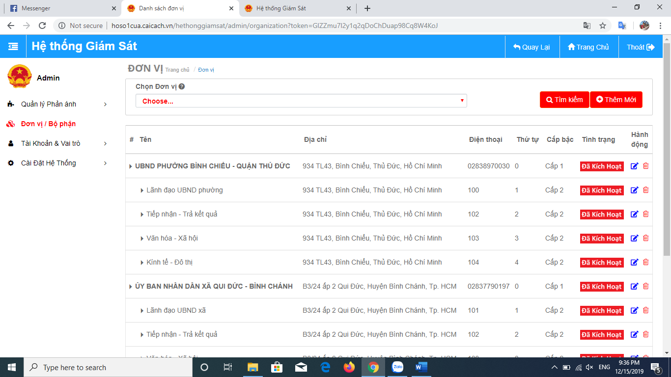

2. Quản lý tài khoản
- Thêm, sửa, xóa tài khoản, phải chọn đơn vị (bộ phận/ phường), chức vụ, vai trò
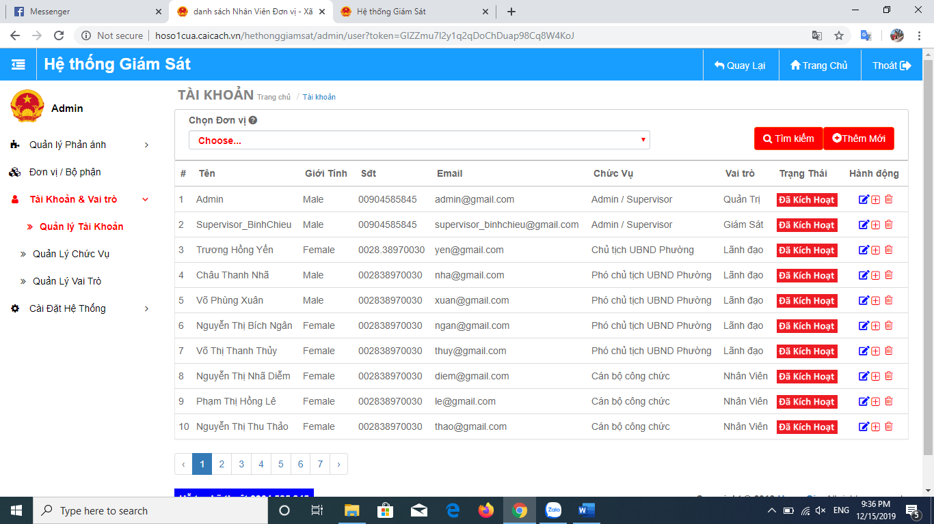

3. Quản lý chức vụ
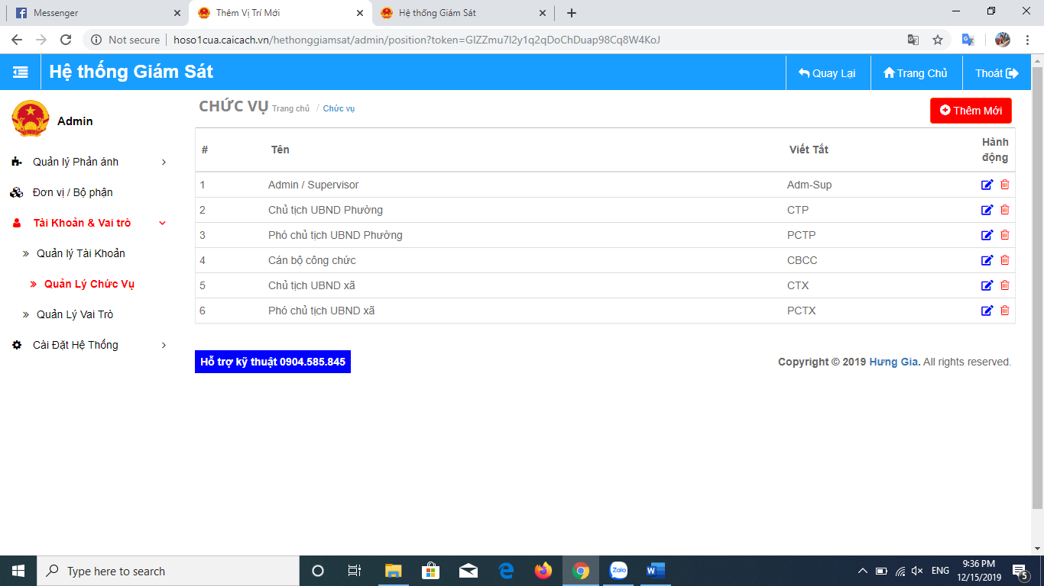

4. Quản lý vai trò
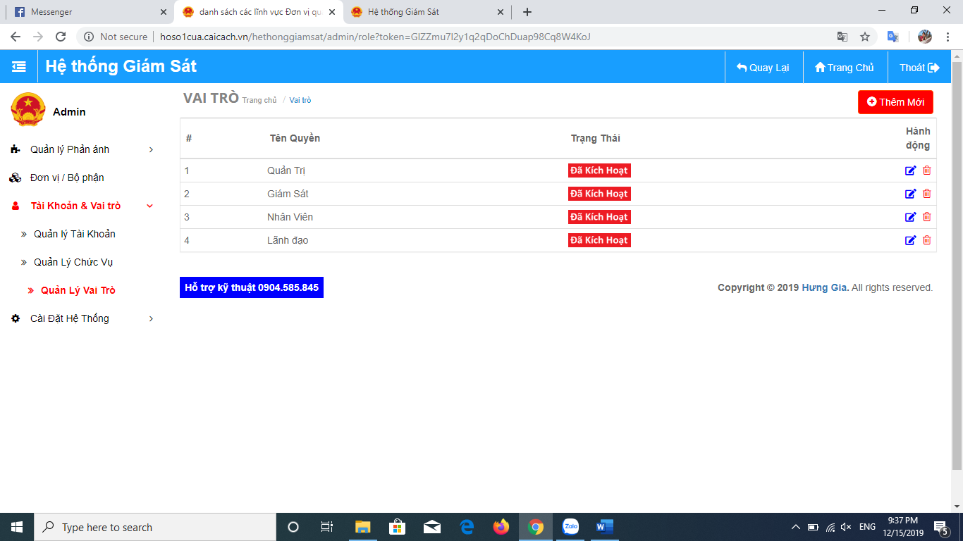

5. Quản lý Menu & Quyền truy cập
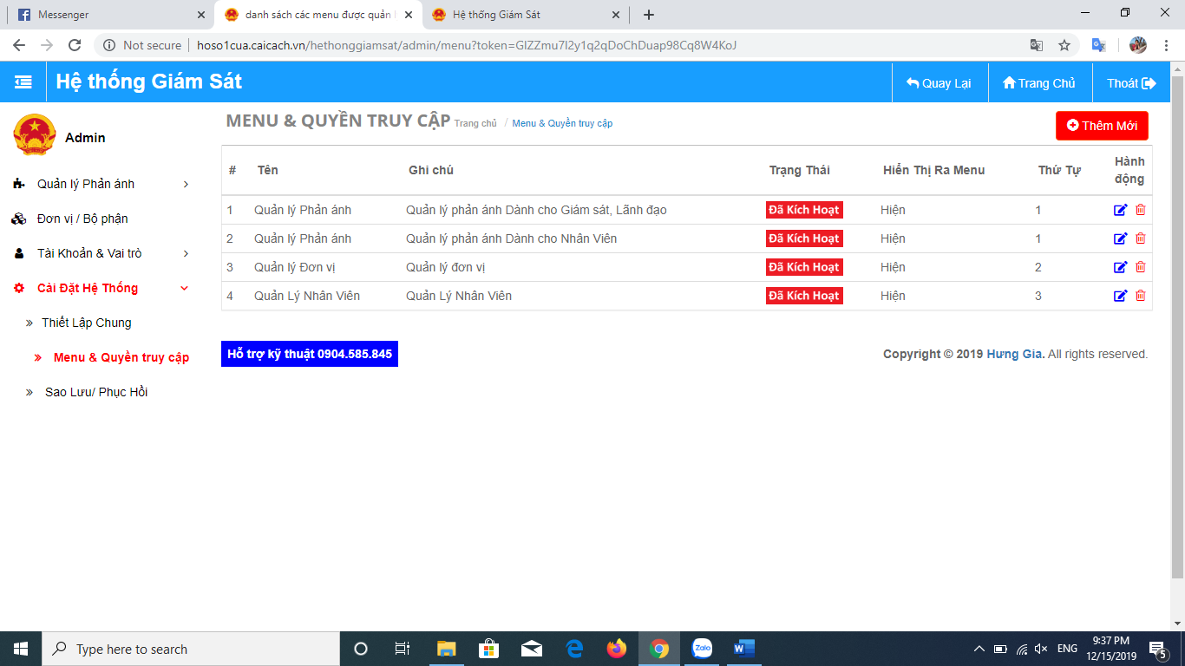

6. Quản lý hệ thống
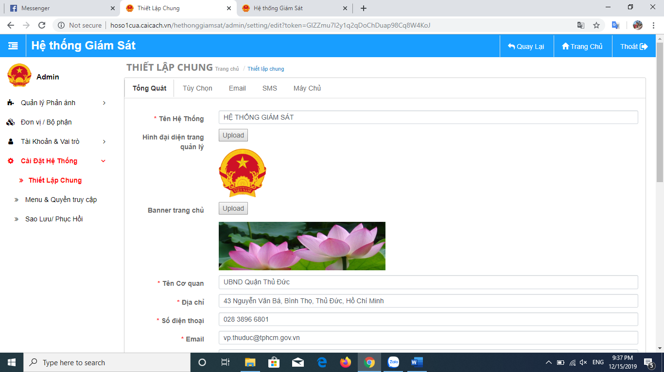

7. Sao lưu, phục hồi
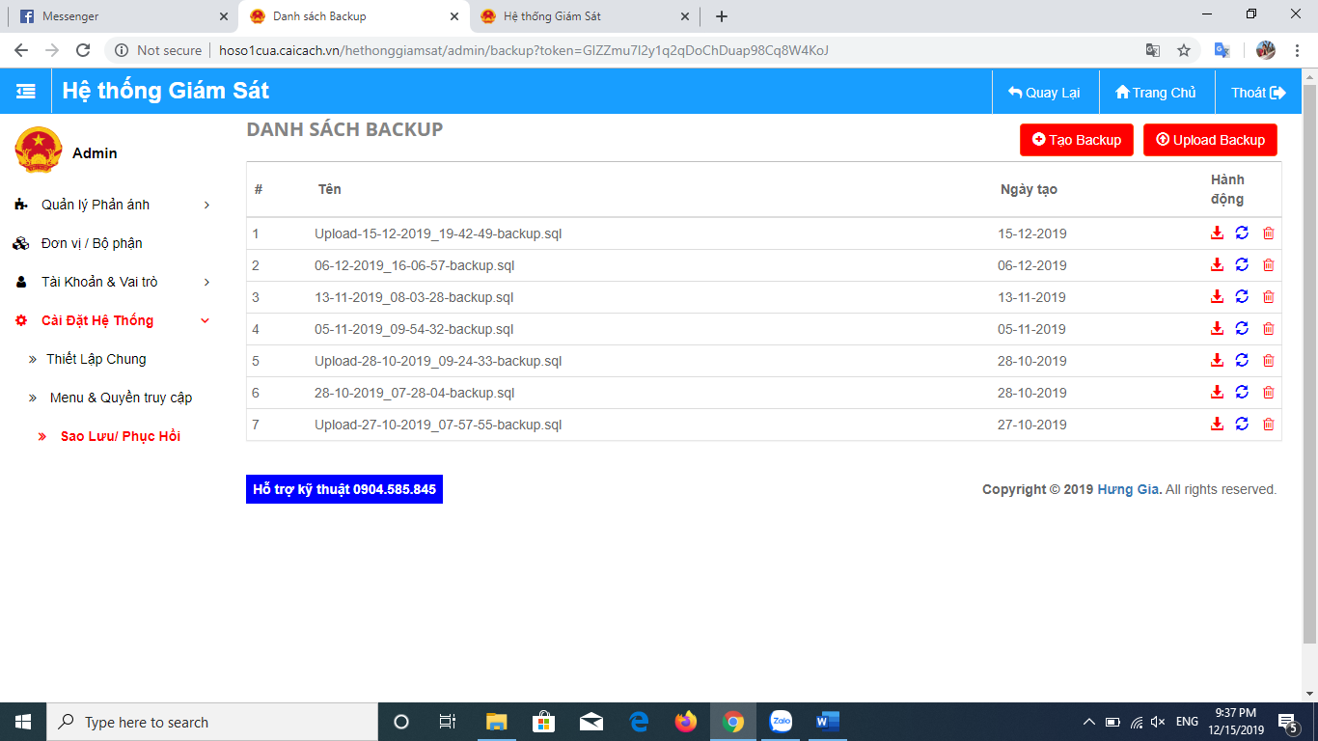

8. Quản lý lĩnh vực
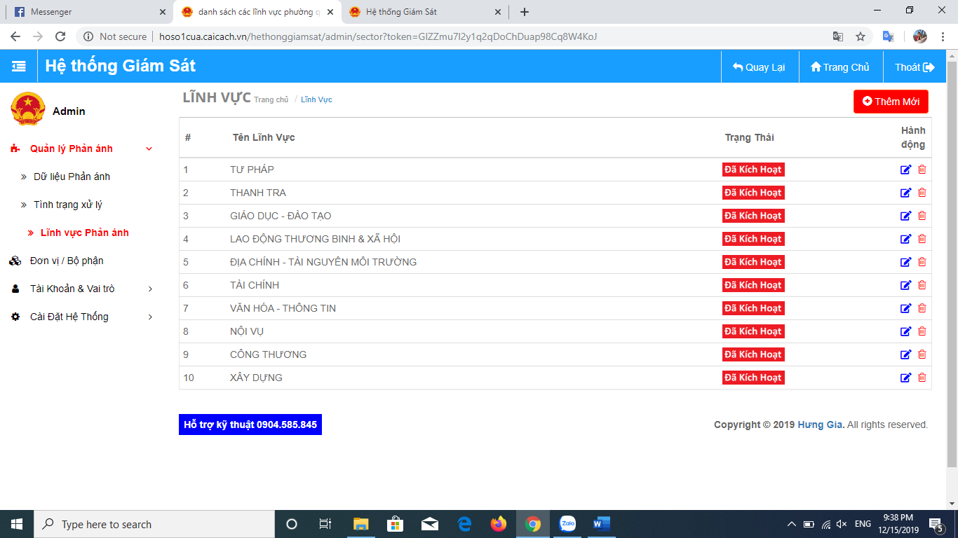

9. Quản lý Tình Trạng xử lý
Tình trạng xử lý phản ánh:
+ Tên tình trạng
+ Màu sắc đại diện
+ Thứ tự
+ Trạng thái.
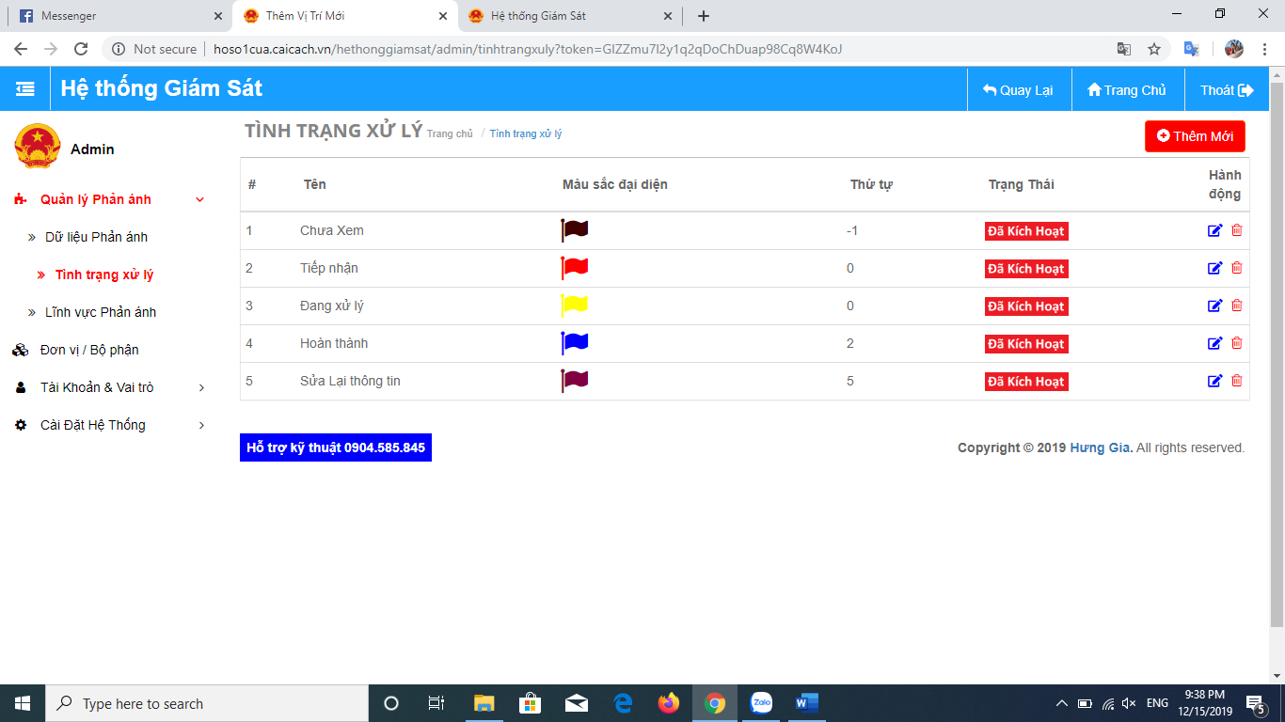

10. Dữ liệu Phản ánh
Có thể thống kê tìm kiếm, xuất excel theo các tiêu chí:
+ Đơn vị được phản ánh
+ Tình trạng đã xử lý phản ánh
+ Lĩnh vực phản ánh
+ Thời gian xử lý phản ánh đó
* Lưu ý:
+ Giám sát có quyền quản lý các phản ánh thuộc đơn vị mình phụ trách trên tất cả các lĩnh vực.
+ Nhân viên có quyền quản lý các phản ánh thuộc đơn vị của mình và các phản ánh này trong lĩnh vực mình phụ trách.
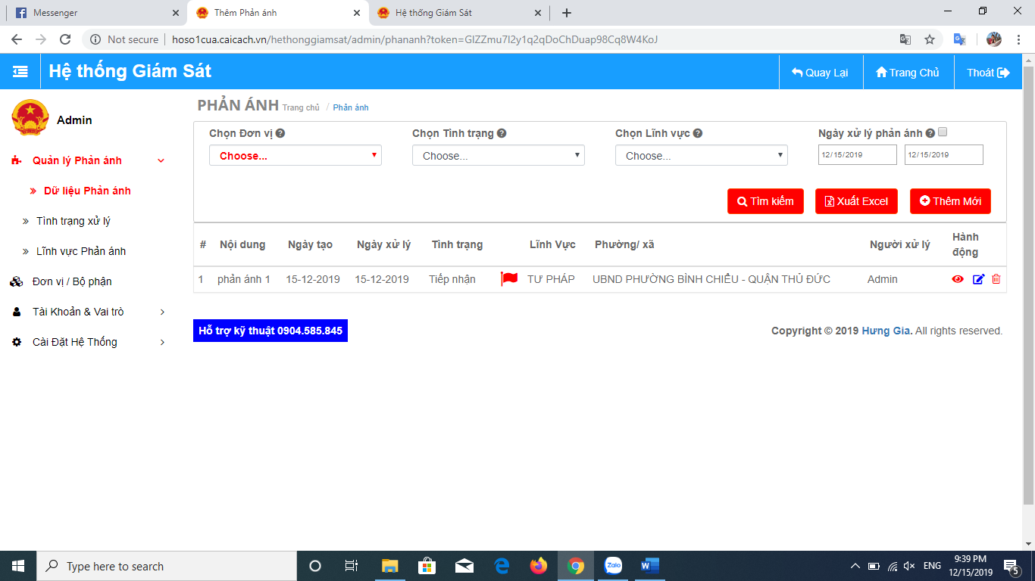

11. Tài khoản Demo
Giống các tài khoản trong hệ thống khảo sát hài lòng, vì dùng chung bảng User với hệ thống Khảo sát.

12. Phần Frontend
- Chưa Thiết kế
- Cần trao đổi thêm để thống nhất số trang cần thiết kế
- Hiện tại chỉ có trang nhập phản ánh (trang thô chưa chỉnh giao diện, mới có chức năng)

